Mälupulk
(ingl. k. flash drive) on USB-liidese kaudu arvutiga ühendatav andmekandja. Erinevalt ketastest puuduvad tal liikuvad osad - see teeb ta vaikseks ning töökindlaks. M. on viimastel aastatel senise peamise liikuva andmekandja - disketi - praktiliselt välja tõrjunud (disketiga võrreldes on plussiks ka kordades suurem maht).
M. mahutab enamasti paarsada megabaiti kuni mõnikümmend gigabaiti infot, niisiis võib ta mahu poolest edestada ka CD- ja DVD-plaate. Üha enam katsetatakse samalaadset tehnoloogiat ka kõvaketaste asendajana - näiteks Asus Eee PC sülearvutil on kõvaketta asemel 4GB sisseehitatud M.
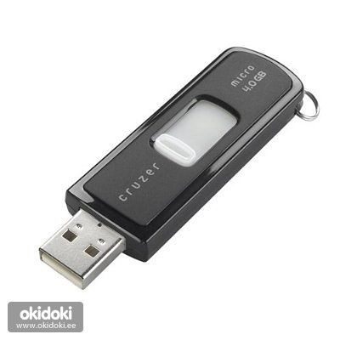

Kõvaketas

(inglise hard disk drive, lühend HDD) on arvuti andmete säilitamise seade, mis kasutab andmete talletamiseks pöörlevaid jäiku alumiiniumplaate, mis on kaetud ferrooksiidlakiga. Andmeid loetakse ja kirjutatakse digitaalselt kodeerituna.

Kõvaketta tööpind koos kirjutamis-lugemispeaga
Informatsioon talletatakse kõvakettale kasutades nn kirjutuspead, mille tekitatud magnetvoo tulemusena magnetilise materjalil luuakse polarisatsioon. Infot saab tagasi lugeda vastupidi - magnetiline materjal tekitab lugemispeas taas magnetvoo, mis muundatakse elektriimpulsiks. Kirjutamis- ja lugemispea on tänapäeva kõvaketastel ühendatud.
Tüüpiline kõvaketas koosneb teljest, millel on mitu kuni mitukümmend ühtlase kiirusega pöörlevat ketast. Iga ketta kohal on lugemis-kirjutamispea, mis liigub ketta raadiuse ulatuses, võimaldades lugeda ja kirjutada infot mistahes kõvaketta alalt. Kõvaketta karbis asub ka kõvaketta kontroller ehk elektroonikalülitus, mis juhib lugemis-kirjutamispead vastavalt sellele kohale, kust arvuti tahab infot lugeda või kuhu kirjutada.
Kõvaketaste ühendamiseks on mitmeid liideseid, neist tuntumad on MFM, IDE, EIDE, SCSI, SATA ja SAS.
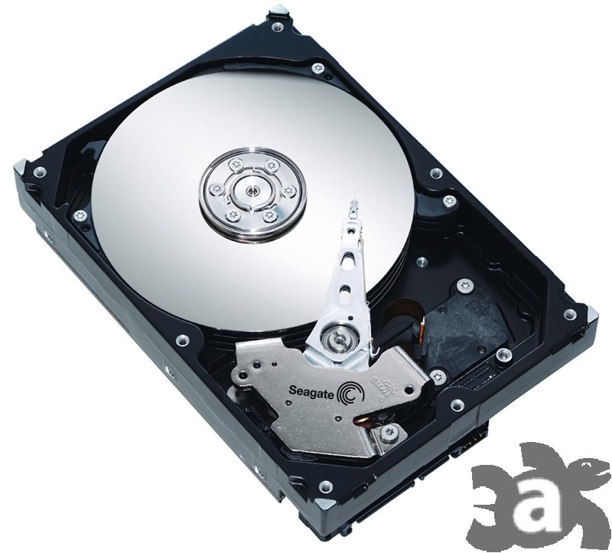
http://et.wikipedia.org/wiki/K%C3%B5vaketas
http://itiabi.elil.ee/index.php/M%C3%A4lupulk

